Красноярская краевая федерация альпинизма

ЧЕМПИОНАТ РОССИИ ПО АЛЬПИНИЗМУ 2024
КЛАСС ВЫСОТНЫЙ

Сборной команды Красноярского края

ОТЧЁТ
О ВОСХОЖДЕНИИ НА ВЕРШИНУ ХАН-ТЕНГРИ - 5А КАТЕГОРИИ СЛОЖНОСТИ КОМАНДОЙ КРАСНОЯРСКОГО КРАЯ
В ПЕРИОД с 21.07.2024 по 24.07.2024

2024 г.

Паспорт восхождения

 | 1. Общая информация
1.1 | ФИО, спортивный разряд  руководителя | Абилдаев Роман Алмасбаевич, МС.
1.2 | ФИО, спортивный разряд участников | Матвеенко Егор Владимирович, МС.
1.3 | ФИО тренера | Балезин В. В. (Красноярский край)  Захаров Н. Н. (Красноярский край)
1.4 | Организация | Красноярская краевая Федерация  Альпинизма
 | 2. Характеристика объекта восхождения
2.1 | Район | хребет Тенгри-Таг
2.2 | Ущелье | ледника С Иныльчек (Казахстан)
2.3 | Номер раздела по  классификационной таблице 2013 года | 7.9
2.4 | Наименование и высота  вершины | Хан-Тенгри 6995.
2.5 | Географические координаты  вершины (широта/долгота), | 42 ͦ 12՛39՛՛ СШ 80 ͦ 10՛30՛՛ ВД;
 | 3. Характеристика маршрута
3.1 | Название маршрута | СВ ребру плеча п. Чапаева
3.2 | Предлагаемая категория  сложности | 5А
3.3 | Степень освоенности маршрута | высокая
3.4 | Характер рельефа маршрута | комбинированный
3.5 | Перепад высот маршрута  (указываются данные альтиметра или GPS) | 2500 м
3.6 | Протяженность маршрута  (указывается в м.) | 3500 м
3.7 | Технические элементы маршрута (указывается суммарная протяженность участков различной категории сложности с указанием характера рельефа (ледово-  снежный, скальный)) | V кат. сл. скалы -50 м.  VI кат. сл. скалы - 20 м.  Скалы, А2 – 15 м
3.8 | Средняя крутизна маршрута, (º) | 40
3.9 | Средняя крутизна основной  части маршрута, (º) | 40
3.10 | Спуск с вершины | по пути подъема
3.11 | Дополнительные  характеристики маршрута | Район холодный, труднодоступный.

 | 4. Характеристика действий команды
4.1 | Время движения (ходовых  часов команды, указывается в часах и днях) | 37:16 (4 дня)
4.2 | Ночевки | хорошие на, полках гребня и снежных полях
4.3 | Время обработки маршрута *(3) | -
4.4 | Выход на маршрут | 7:27, 21 июля, 2024
4.5 | Выход на вершину | 13:31, 24 июля, 2024
4.6 | Возвращение в базовый лагерь | 21:35, 25 июля, 2024
 | 5. Характеристика метеоусловий *(4)
5.1 | Температура, ºС | 21.07.2024 -3;  22.07.2024 -12;  23.07.2024 -17.  24.07.2024 -15.
5.2 | Сила ветра, м/с | 21.07.2024 - штиль;  22.07.2024 -штиль;  23.07.2024-штиль;  24.07.2024 до 10 м/с..
5.3 | Осадки | 21.07.2024 ясно;  22.07.2024 облачно.  23.07.2024 облачно.  24.07.2024 снег ветер.
5.4 | Видимость, м | 22.07.2024 хорошая;  22.07.2024 временами;  23.07.2024 хорошая.  24.07.2024 плохая видимость.
 | 6. Ответственный за отчет
6.1 | ФИО, e-mail, тел | Абилдаев Роман Алмасбаевич  vollker@mail.ru +7(902)990-82-52

ОПИСАНИЕ ВОСХОЖДЕНИЯ
1. Характеристика объекта восхождения
  - Общее фото вершины
Рисунок 1 фото, ледник С.Иныльчек (автор фото Е.Хасанова)
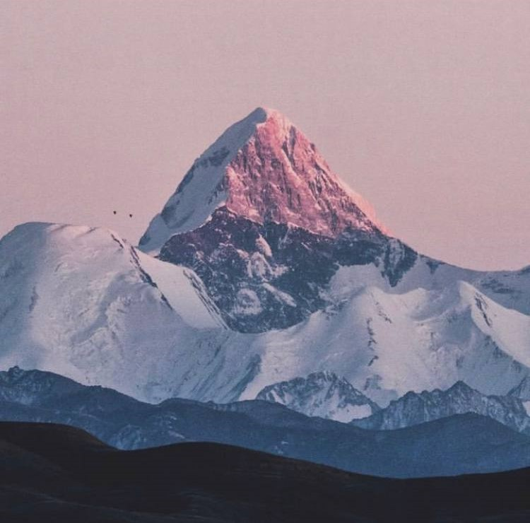

Рисунок 2 Маршрут
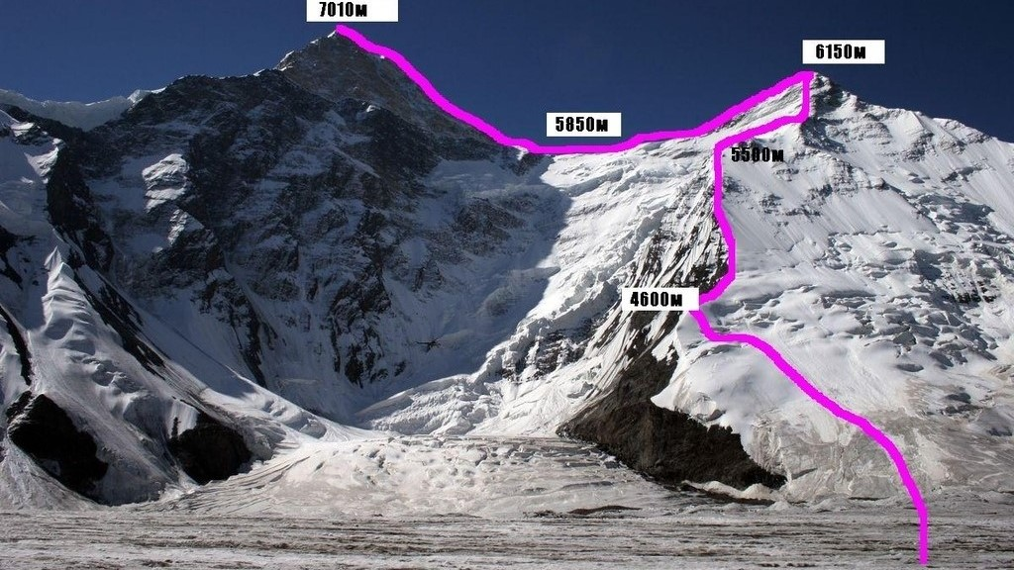

Характеристика района и объекта восхождения Центральный Тянь-Шань расположен в Средней и Центральной Азии, в основном, в Кыргызстане (западная часть) и Китае (восточная часть), частично в Казахстане и Узбекистане. Его протяженность с запада на восток - около 2500 км., с севера на юг 300км. Хан-Тенгри - горная вершина, высшая точка Республики Казахстан на границе с Кыргызстаном и Китаем. По одним данным его высота -6995 м.., по другим-7010 м. Находится Хан-Тенгри в восточной части Центрального Тянь-Шаня на хребте Тенгри-Таг. Высшие точки: пик Победы (7439м) и пик «Хан-Тенгри» (7010 м). Для Центрального Тянь-Шаня характерны ландшафты альпийского типа: острые гребни подчеркнуты серо-бирюзовыми ледниками и ослепительными снежниками; многоцветье альпийских лугов соседствует с темнохвойными лесами Тяньшанской ели. В этом районе, главным образом, развит высокогорный туризм. Маршруты восхождения разнообразны: скальные, снежно-ледовые, комбинированные. Пик Хан-Тенгри - самый северный семитысячник в мире. Подходы к вершине лежат через крупные ледники Южный Иныльчек (Кыргызстан) и Северный Иныльчек. До середины августа подходы к леднику Северный Иныльчек перекрыты загадочным ледниковым озером Мерцбахера (3400 м), которое внезапно наполняется и внезапно исчезает. Северная сторона пика - скальная, стеной спускается к леднику Северный Иныльчек и из-за большой крутизны почти лишена оледенения. Хан-Тенгри был впервые упомянут в китайских хрониках 1200 лет назад. Первое описание Хан-Тенгри было сделано Петром Семеновым, впоследствии Семеновым –Тянь-Шанским. Покорить вершину Хан-Тенгри удалось впервые украинскому альпинисту М.П.Погребецкому в 1931 году.

1.5. Карта района
Рисунок 3

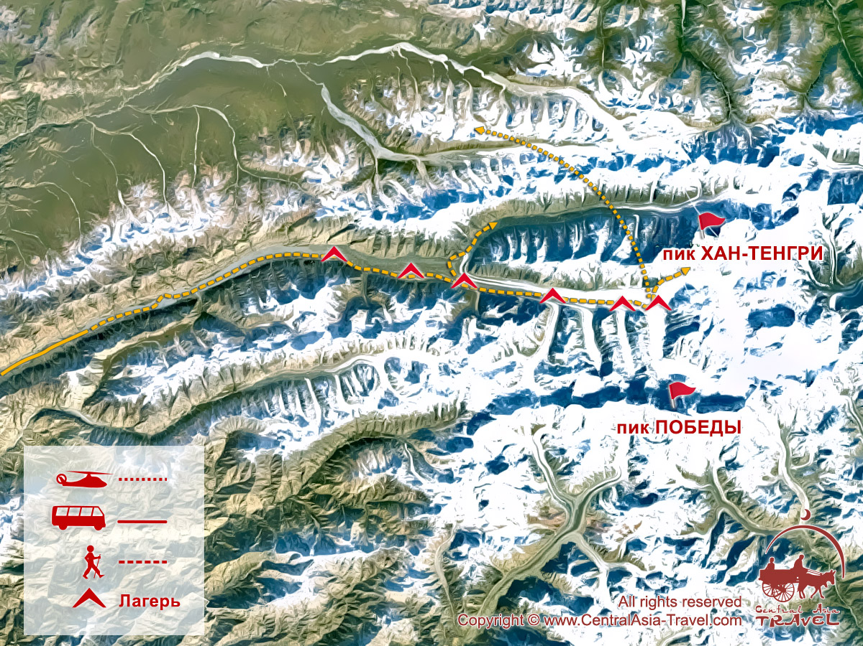

2. Характеристика маршрута
2.1. Техническая фотография маршрута
Рисунок 4
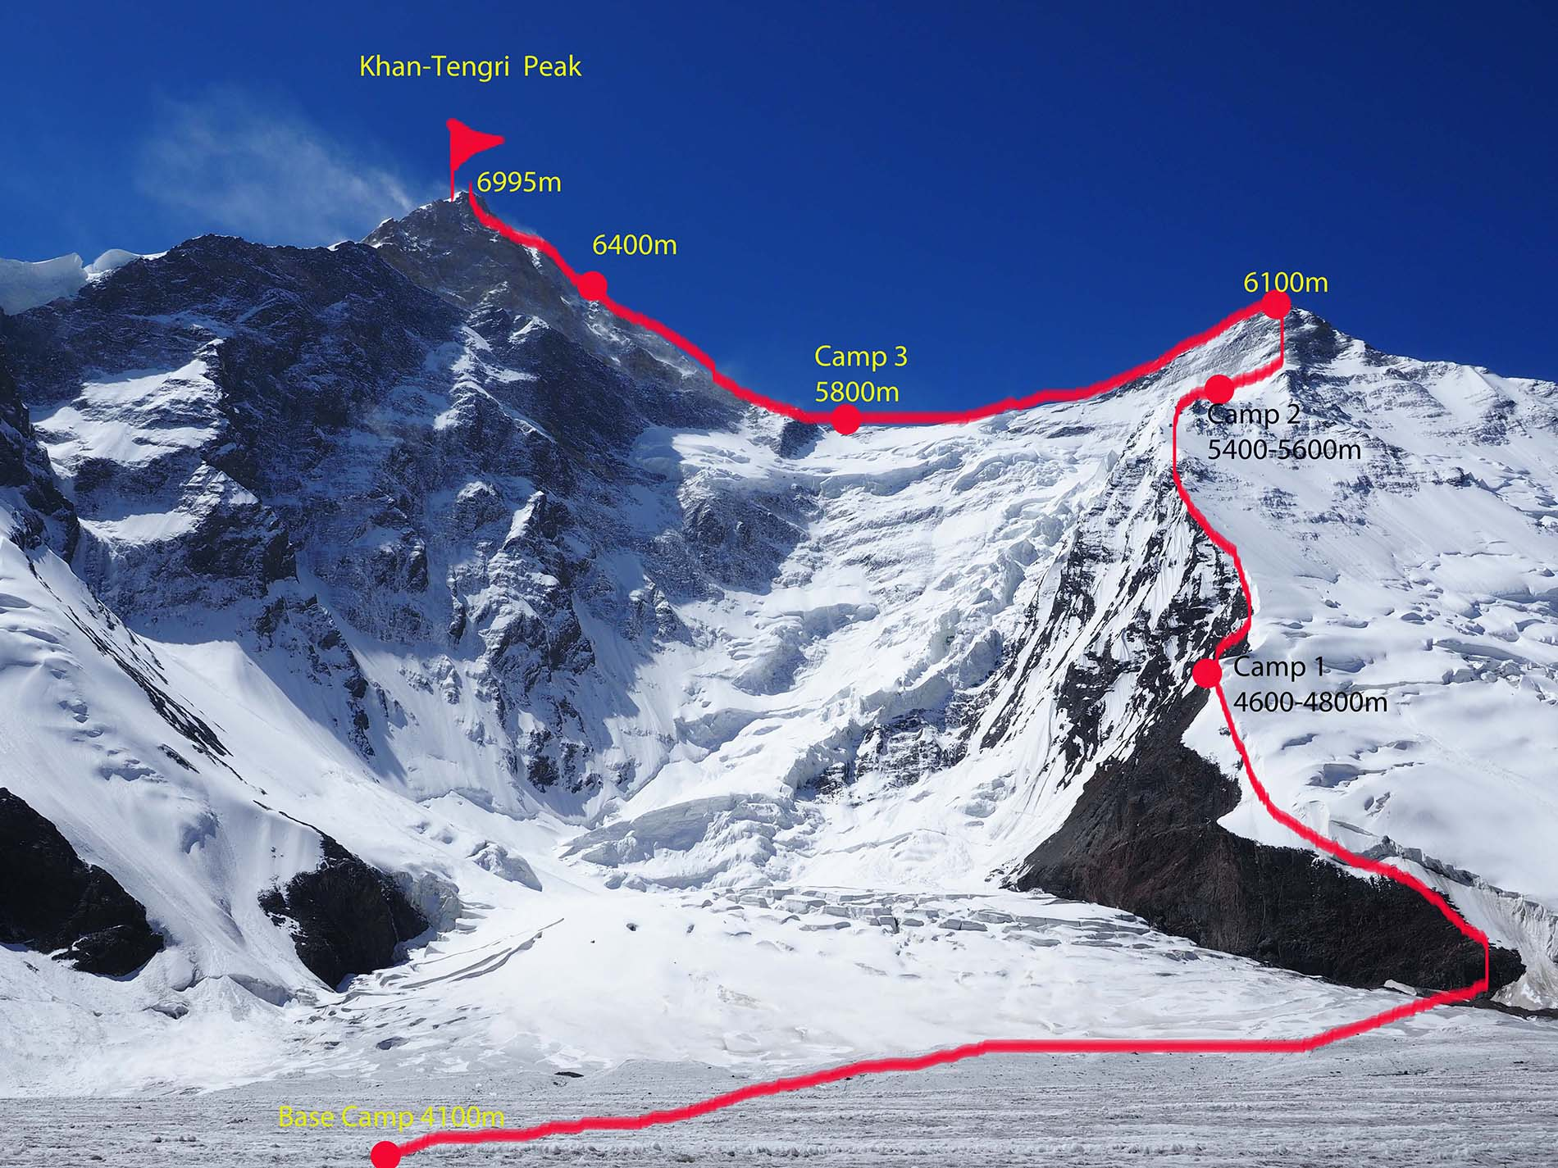

2.2. Схема маршрута в символах UIAA
Рисунок 5

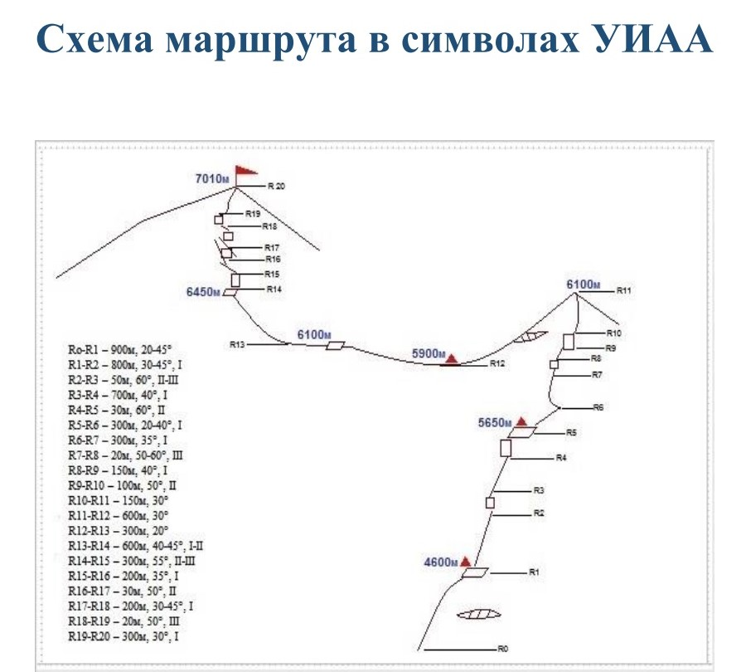

Описание маршрута по участкам

Пересечь плоский ледник и начать подъем до 4600 м. Набор 500 м по снежно-ледовому склону 40 гр. Подъем по склону постепенно забирает влево на явно выраженное СВ ребро, становится круче, встречаются вертикальные стенки 5-7 м. Внимание, в снежный период времени нижняя часть маршрута может быть лавиноопасна. Ночевка на безопасном плече СВ ребра на высоте 4600 м. Примерно в 150 м выше есть еще одно место для ночевки. Переход до высоты 5650 м., вторая ночёвка. Практически всё время подъем на передних зубьях кошек. Встречаются вертикальные участки, скальные жандармы, ледовые стенки. Средняя крутизна 45 гр. Ориентирование несложное: все время движение по ребру и по перилам. Подъем на пик Чапаева и спуск налево на перемычку Хан-Тенгри. В средней части подъема крутизна скал со льдом достигает 60-70 гр. Участки по 10-20 м. После подъема на пик Чапаева (6100-6200 м) начинается закрытый ледник. Ниже, склон прорезает ступенью большой берг, на трещине видно вытаявшую лестницу. Спуск с пика Чапаева на перемычку, на высоте 5900 м. третья ночёвка. Виден лагерь с Юга, но двигаться не туда, а выше и чуть дальше, левее по ходу движения. Внимательно: в плохую погоду можно уйти на сбросы в южную сторону. Подъем проходит по явному ребру, маршрут с этого момента совпадает с маршрутом с юга. Ребро не очень крутое, но есть вертикальные стенки. На 6400 м есть место под одну палатку. Примерно с 6600 м маршрут уходит вправо: с ребра в широкий кулуар. Кулуар начинается стенкой 15 м. Дальше крутой снежный склон 45 гр., который может быть лавиноопасным. Далее склон выводит на правую сторону пирамиды Хан-Тенгри. С этого места склон становится положе. Несколько сот метров по снежному склону (20-30 гр) с редкими жандармами, затем выход на вершину.

Тактические действия команды

Тактические действия команды 21.07 вышли в 1 лагерь, погода ясная, температура от -5 градусов. 22.07 вышли в 9 часов во 2 лагерь, погода ясная, тропили. 23.07 из 2 лагеря вышли в 9 утра, ветер, тропили, вешали перила. 24.07 решили, что погода нам нипочём, пошли на штурм из 3 лагеря (5900). Ночью температура была -17 градусов. Вышли в 5 утра, погода плохая, видимость стала 100 метров. Ветер порывистый. На штурм и возвращение в штурмовой лагерь ушло 14 часов. 25 июля спустились в БЛ по пути подьёма.

Фотографии с маршрута

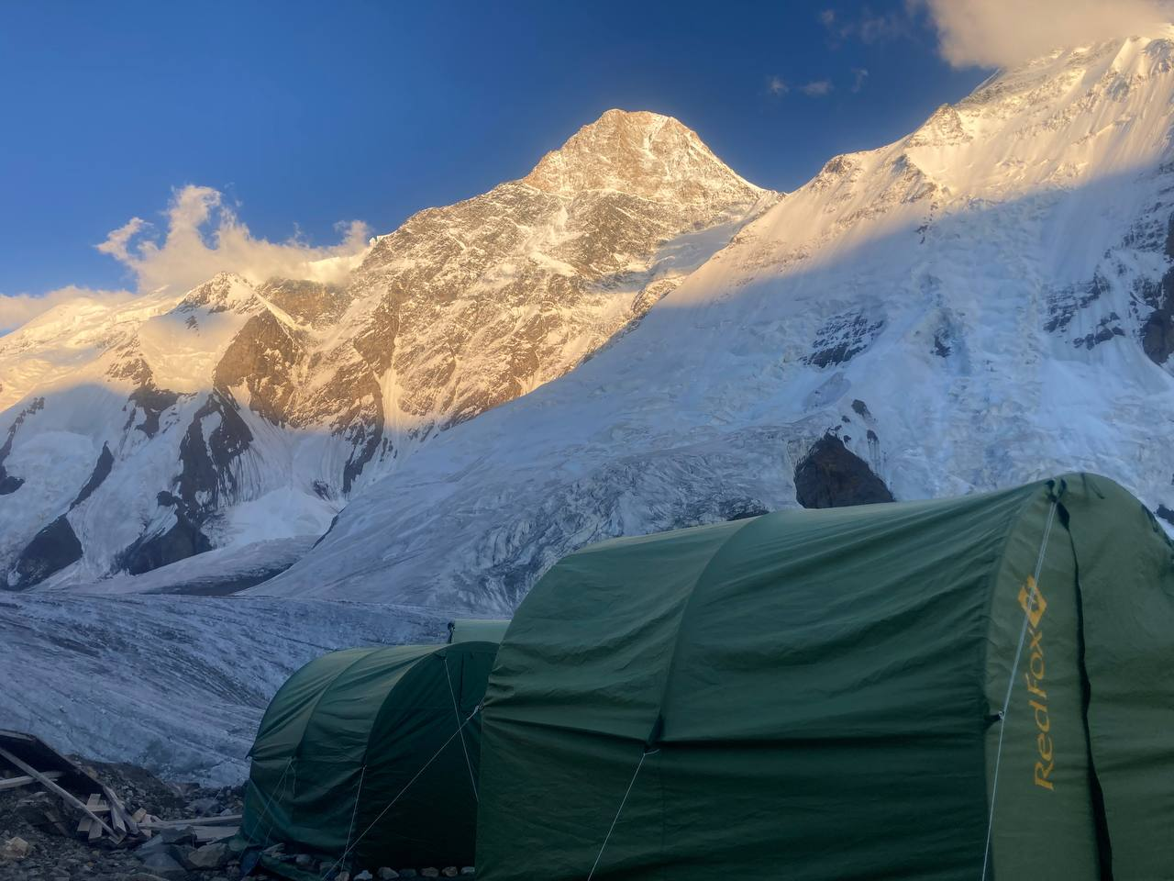

Рисунок 6 БЛ

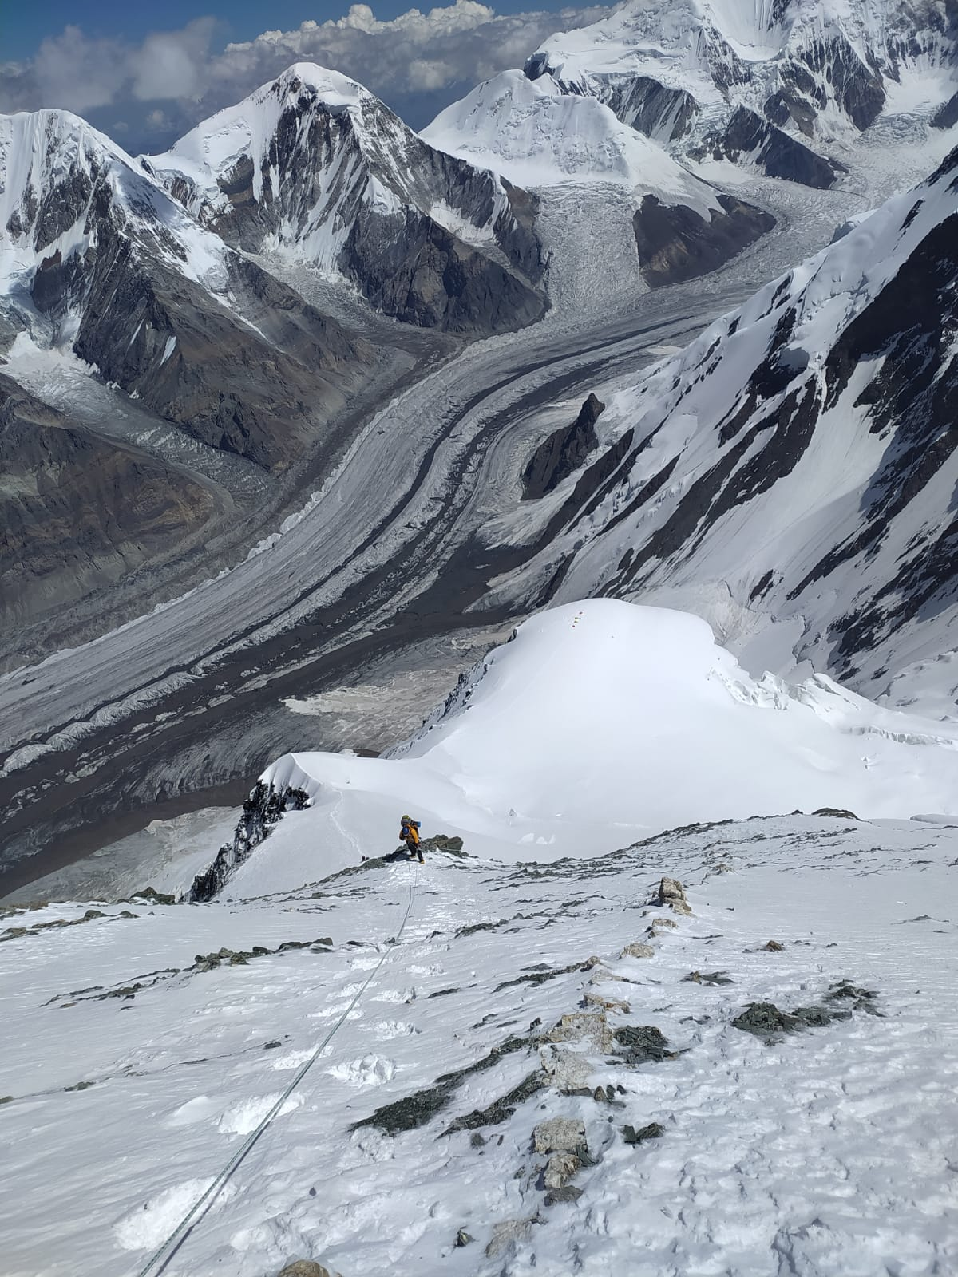
Рисунок 7 от лагеря 2

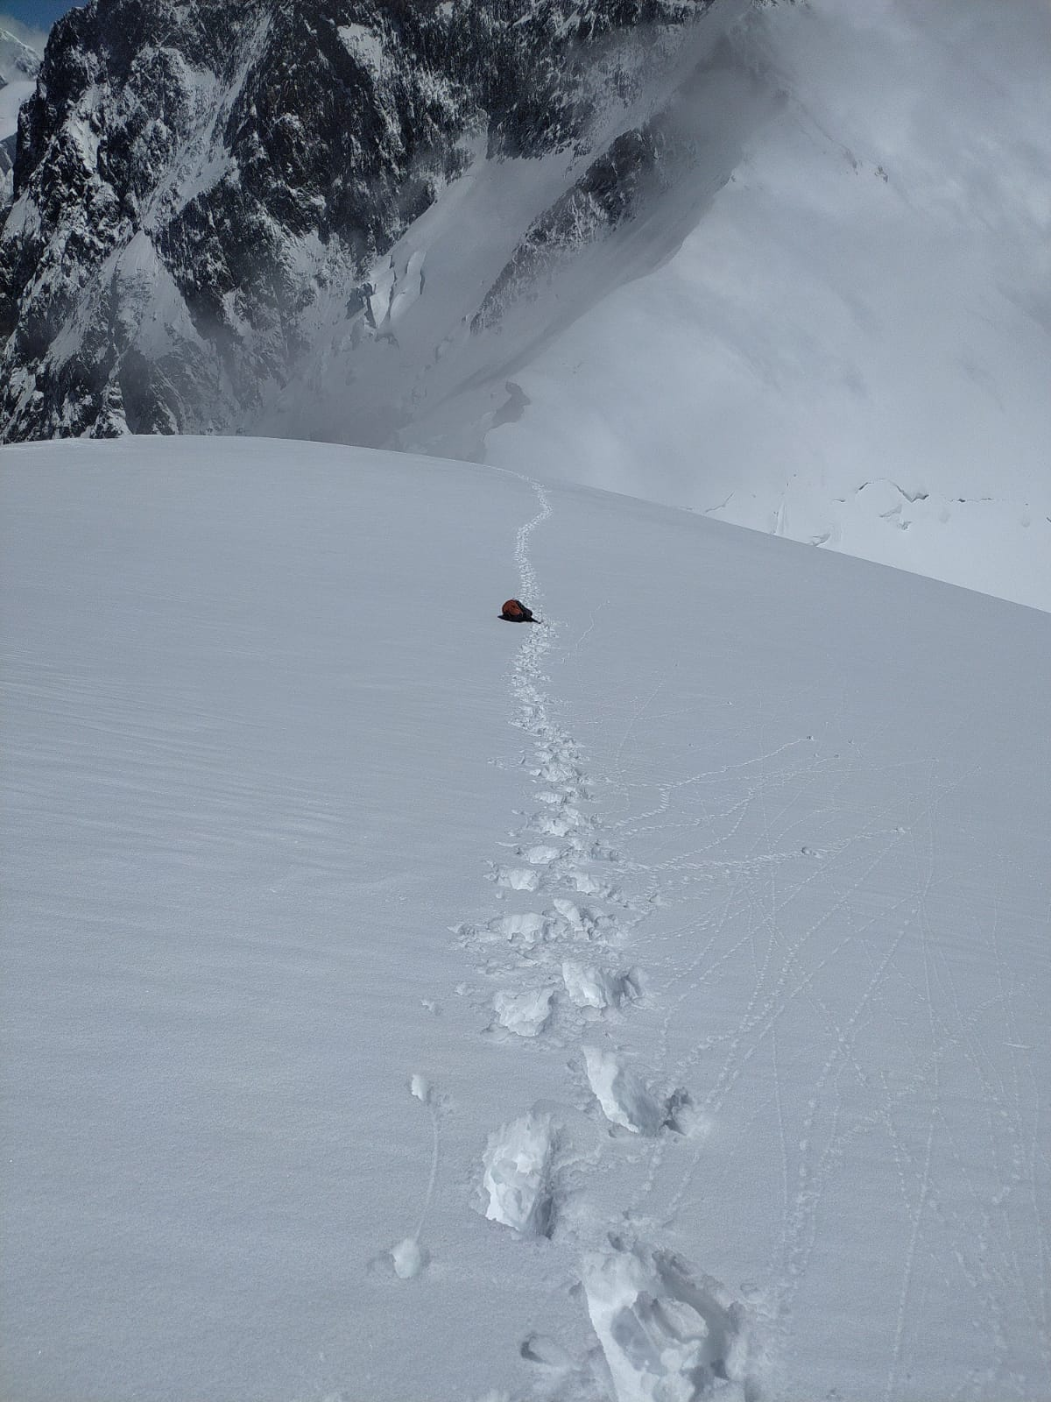

Рисунок 8

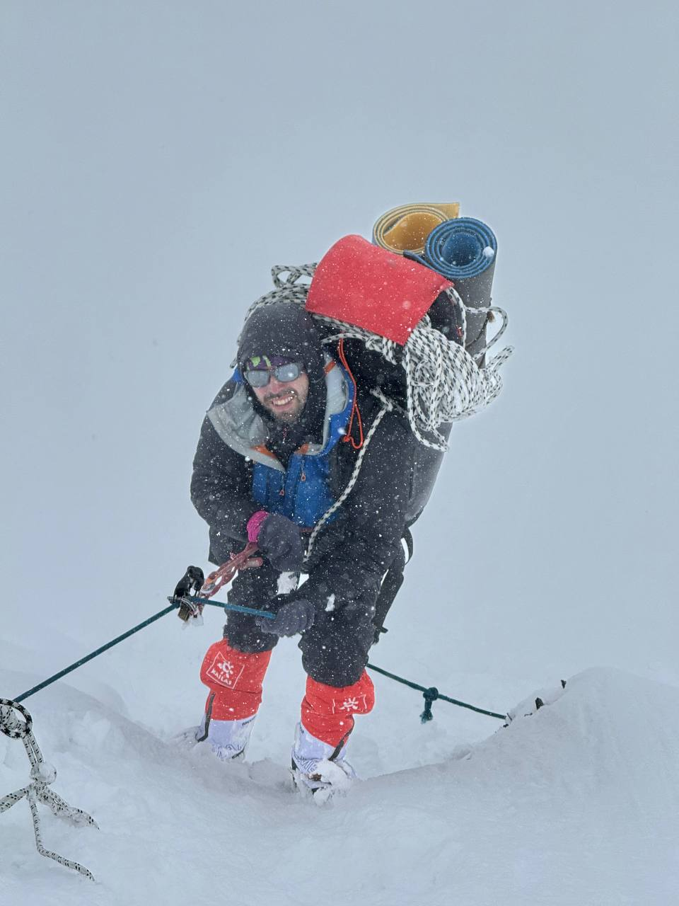

Рисунок 9

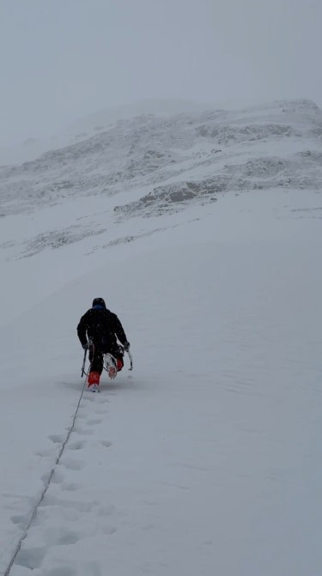
Рисунок 10

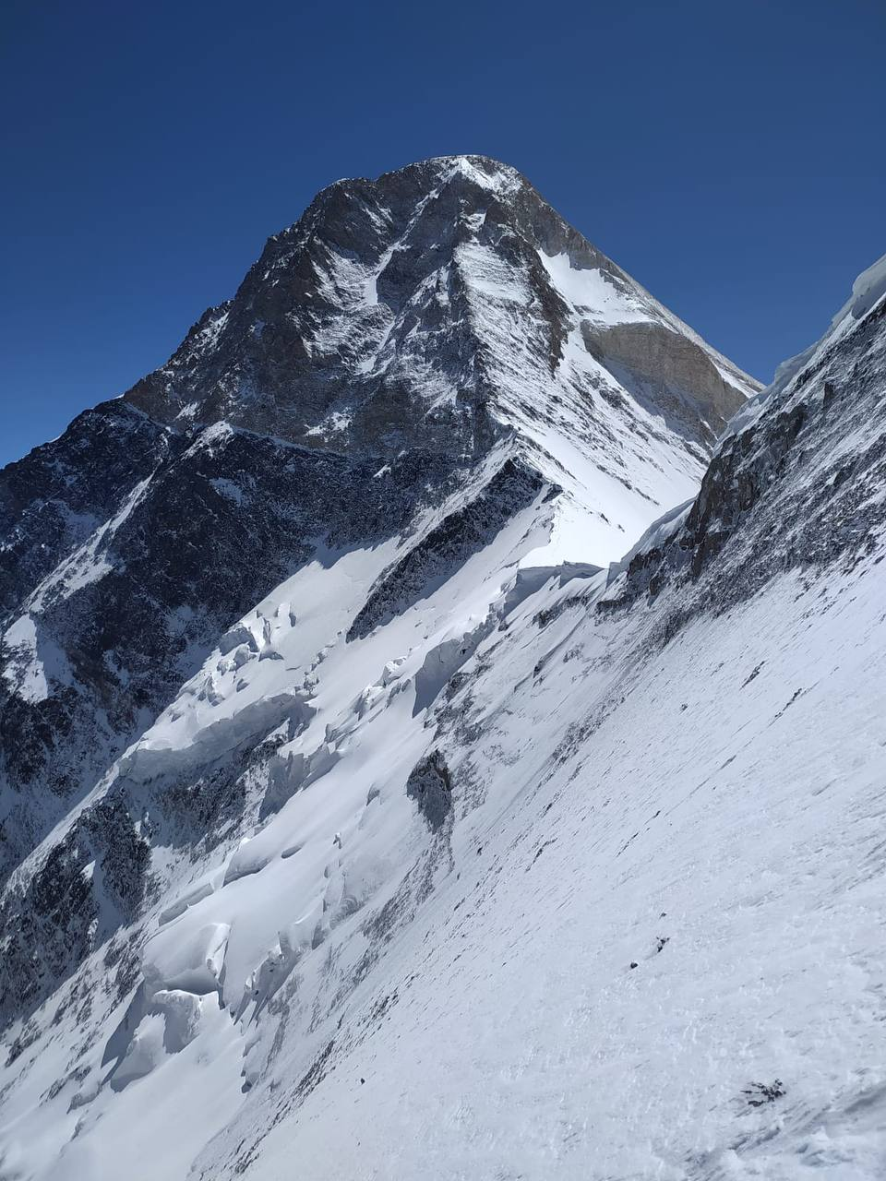

Рисунок 11

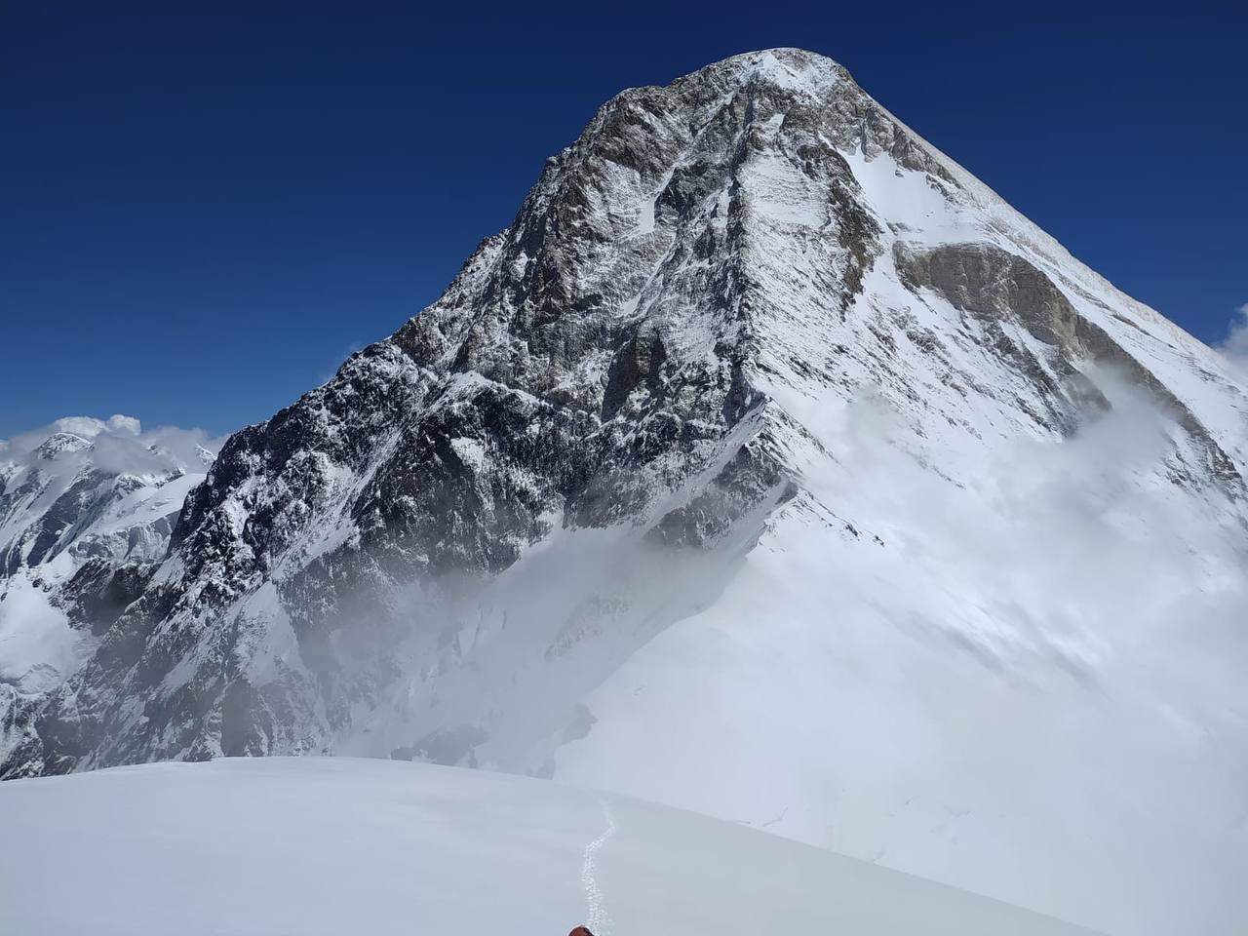

Рисунок 12

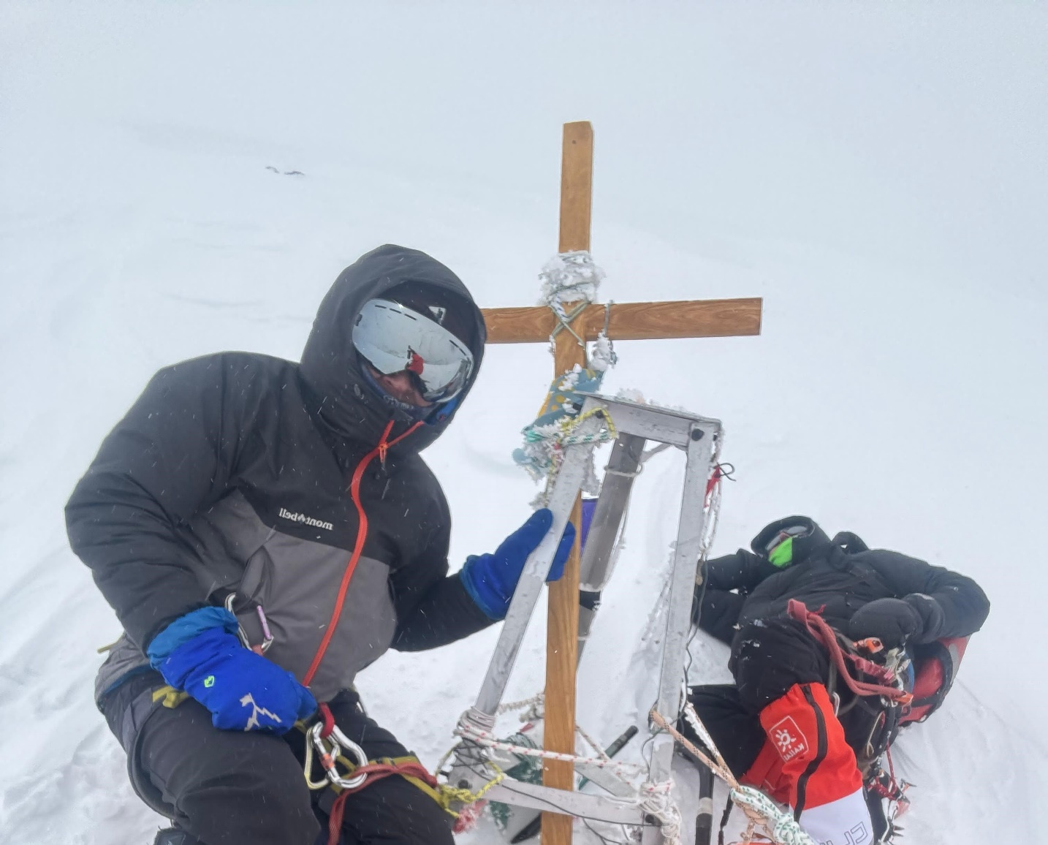
Рисунок 13 Вершина

